Проект по сенсорному развитию
«Современные методы и технологии сенсорного развития детей раннего возраста».
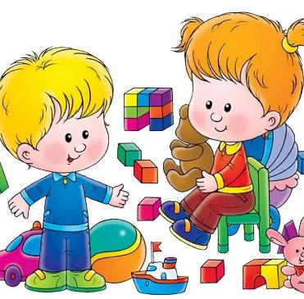

Выполнила: Косоногова В.С.

\
2025г.

Введение
Раннее детство - особый период становления органов и систем и, прежде всего, функции мозга. Это самое благоприятное время для сенсорного воспитания, без которого невозможно нормальное формирование умственных способностей ребенка. Этот период важен для совершенствования деятельности органов чувств, накопления представлений об окружающем мире распознавания творческих способностей.
Сенсорное развитие ребенка раннего возраста – это формирование новых, не существующих у ребенка ранее сенсорных процессов и свойств (ощущений, восприятий, представлений); это развитие его восприятия и формирование представлений о внешних свойствах предметов: их форме, цвете, величине, положении в пространстве, а также запахе и вкусе и т.д.
Проблема повышения уровня познавательной деятельности дошкольников, которая базируется на сенсорном развитии, на всех этапах развития образования, была одной из актуальных, так как это является необходимым условием формирования умственных качеств личности.
Главной целью дошкольного учреждения является «всестороннее развитие личности ребенка»: развитие его мотивационной сферы, интеллектуальных и творческих сил, качеств личности.
Сенсорный, чувственный опыт служит источником познания мира. В раннем детстве ребенок особенно чувствителен к сенсорным воздействиям. Упущения в формировании сенсорной сферы ребенка на ранних этапах его развития компенсируются с трудом, а порой невосполнимы.
Поэтому значение сенсорного развития в раннем возрасте трудно переоценить. Именно этот возраст наиболее благоприятен для совершенствования деятельности органов чувств, накопления представлений об окружающем мире. Сенсорное развитие, одно из важнейших направлений в раннем возрасте. Сенсорное восприятие направлено на то, чтобы научить детей полно, точно и расчленено воспринимать предметы, их разнообразные свойства и отношения. С восприятия предметов и явлений окружающего мира начинается познание. Все другие формы познания – запоминание, мышление, воображение – строятся на основе образов восприятия, являются результатом их переработки. Поэтому нормальное умственное развитие невозможно без опоры на полноценное восприятие. Сенсорное развитие составляет фундамент общего умственного развития ребенка, имеет самостоятельное значение, т.к. полноценное восприятие необходимо для успешного обучения.
Сенсорное воспитание у детей раннего возраста наиболее успешно осуществляется в условиях различных дидактических игр. Осваивая сенсорный опыт стихийно, без систематического руководства со стороны взрослых, ребенок длительно идет путем проб и ошибок. И только посредством различных дидактических игр ребенку наиболее легко усвоить признаки предметов.
Под сенсорным воспитанием в педагогике понимается система педагогических воздействий, направленных на формирование способов чувственного познания и совершенствования ощущений и восприятий.
Сенсорное воспитание, направленное на формирование полноценного восприятия окружающей действительности, служит основой познания мира, первой ступенью которой является чувственный опыт. Успешность умственного, эстетического и нравственного воспитания в значительной степени зависит от уровня сенсорного развития детей, т.е. насколько ребенок видит, слышит, осязает окружающее. В настоящее время реализуется новая концепция дошкольного воспитания, идет поиск неординарных, альтернативных путей, внедряются новые технологии, развивающие методики. Однако, при этом из поля зрения теоретиков и практиков дошкольного воспитания выпадают ценные идеи, опыт, накопленный во второй половине 20-го века в отечественной дошкольной педагогике по вопросам сенсорного воспитания детей раннего возраста и роли сенсорного воспитания в процессе формирования и всестороннего развития личности ребенка

Актуальность проекта:
Сенсорное развитие ребенка – это развитие его восприятия и формирования представлений о важнейших свойствах предметов, их форме, цвете, величине, положение в пространстве, а также запахе и вкусе. Период первых трех лет – наиболее интенсивного психического и физического развития малышей. Успешность умственного, физического, здорового развития ребенка в значительной степени зависит от уровня сенсорного развития, т.е. от того, насколько ребенок слышит, видит, осязает окружающий мир.
Значение сенсорного воспитания состоит в том, что оно: является основой для интеллектуального развития, развивает наблюдательность, позитивно влияет на эстетическое чувство, является основой для развития воображения, развивает внимание, дает ребенку возможность овладеть новыми способами предметно-познавательной деятельности, обеспечивает усвоение сенсорных эталонов, обеспечивает освоение навыков учебной деятельности, влияет на расширение словарного запаса ребенка, влияет на развитие зрительной, слуховой, моторной, образной и др. видов памяти.
Огромную роль в развитие сенсорных способностей детей раннего возраста отводиться дидактической игре, так как ребенок практически все в этом мире познает через игру. Дидактические игры выполняют функцию – контроль за состоянием сенсорного развития детей.

Цель проекта:
обеспечивать накопление представлений у детей раннего возраста о форме, цвете, величине предметов, их свойствах, которые составляют фундамент общего умственного развития ребенка и являются условием успешного овладения любой практической деятельностью.
Задачи проекта:
- Формировать представления о цвете, форме, величине предметов, положения их в пространстве;
- знакомство с дидактическими играми и правилами этих игр;
- воспитывать познавательный интерес, любознательность;
- упражнять в установлении сходства и различия между предметами;
- способствовать развитию у детей обследовательских умений и навыков;
- развивать мелкую моторику рук;
- повышать уровень педагогической компетентности родителей по формированию представлений о сенсомоторной деятельности детей;
- оказание родителями помощи в изготовление дидактических игр для развития сенсорных способностей детей.
Продукт проекта:
- Изготовление игр и пособий на развитие сенсорных навыков.
- Пополнение сенсорной зоны новым оборудованием.
- Совместно- творческая работа с родителями.
- Презентация буклета «Учимся играя».

ПАСПОРТ ПРОЕКТА.

Тип проекта: познавательно –игровой
По количеству участников: групповой, 12 человек;
Продолжительность:
Участники проекта: педагоги, дети раннего возраста, родители.
Планируемые результаты:
Для детей:
- Дети успешно выделяют и учитывают цвет, форму, величину, и другие признаки предметов и явлений при выполнении ряда практических действий;
- Группируют в соответствии с образцом предметы по цвету, форме, величине и другим свойствам при выборе из четырёх разновидностей;
- Отбирают предметы необходимой формы или цвета для развития самостоятельной сюжетной игры (грузят на машину бруски - «кирпичики» или кубики определённого цвета).
Для педагогов:
- Конспекты занятий.
- Сценарии досугов.
- Изготовление дидактических игр и пособий.
- Консультации для родителей и педагогов.
Для родителей:
Родители - заинтересованные и активные участники в сенсорном развитии детей
Для решения поставленной цели мною были определены следующие задачи:
1. Изучить педагогическую литературу и интернет ресурсы по проблеме сенсорного развития детей раннего возраста. Повысить уровень педагогического мастерства.
2. Создать условия в группе, обеспечивающие разнообразное использование дидактических игр для сенсорного развития и познавательной активности детей в ходе проектной деятельности через оборудование и пополнение предметно- пространственной среды.
3. Познакомить с дидактическими играми и правилами этих игр;
4. Упражнять в установлении сходства и различия между предметами;
5. Способствовать развитию у детей обследовательских умений и навыков;
6. Развивать мелкую моторику рук, концентрации внимания, усидчивости, обследовательских умений и навыков;
7. Активизировать родителей в вопросах сотрудничества ДОО и семьи по данной теме.
Этапы реализации проекта:
Содержание проекта.
Этапы реализации проекта:
1 этап – подготовительный;
2 этап – практический;
3 этап – заключительный.
Подготовительный этап:
- Изучение современных требований к содержанию и организации работы по сенсорному воспитанию детей раннего возраста в соответствие с ФГОСТ.
- Проведение мониторинга.
- Анализ полученных результатов, выводы.
- Анкетирование родителей "Выявление интересов и знаний родителей воспитанников по вопросам сенсорного развития и воспитания дошкольников".
- Пополнение сенсорного уголка новыми играми, сделанными своими руками и руками родителей.

ОСНОВНОЙ ЭТАП
Работа с детьми:
Социально-коммуникативное развитие
- Игра «Передай мяч (большой, средний, маленький; красный… )» учить взаимодействовать со сверстниками, закреплять величину, цвет.
- «Разноцветные клубочки» развивать умение выполнять одновременно одинаковые действия и достигать общего результата.
- Развитие ориентировки в частях собственного тела: игра «Водичка- водичка», «Ладушки», «Где же, где же наши ручки?», «Маленькие ножки бежали по дорожке.»
Познавательное развитие
- Совместные игры с песком и водой во время прогулки и в группе в центре «Вода и песок». Экспериментирование «Окраска воды» и т.д.
- Дидактические игры с малышами:
- Для зрительного восприятия
Цвет: Д/и «Подбери такой же по цвету». Учить находить мячи
определённого цвета по образцу (зрительное соотнесение); развивать внимание,
закреплять названия цветов: красный, жёлтый, зелёный.
Д/и «Оденем кукол» Формировать умение понимать и использовать в речи названия цвета, подбирать предметы по словесному указанию.
Д/и «Разноцветные шары»…

Форма: Д/и «Что бывает такой формы» Закрепление знания и названий
геометрических фигур.
Д/ и «Что катится?» Знакомить детей с формой предметов, учить обследовать предметы одновременно рукой и глазом – зрительным и осязательным способом.
Д/и «Геометрическое лото» Формировать умение различать и называть геометрические фигуры, развивать пространственное воображение.
Д/и «Круг, квадрат» …
Величина: Д/и «Пирамидка» Формирование понятий большой —
маленький.
Д/и «Матрешка» Формировать умение сравнивать предметы по размеру, знакомить с расположением в пространстве.
Д/и «Большой – маленький» Формировать умение различать и соотносить предметы по размеру.
Д/и «Длинные и короткие ленточки» Формировать умение сравнивать предметы по размеру.
Д/и «Угости зайчика» …

- Для слухового восприятия (слуховое внимание, тембр, динамика, речевой слух): «Постучим – погремим»; «Кто, как кричит?» и т.д.
- Для развития моторики: предметы – вкладыши, стержни для нанизывания колец, коробочки для проталкивания фигур, дидактическая черепаха, Дидактическая игра «Полянка», «Весёлые зайчата», «Собери дорожку», «Собери бусы». Игры с бизибордом.
- Игры с цветным конструктором крупного размера LEGO DASTA; с пирамидками, разными по размеру, по цветам, по форме; с матрешками; геометрическими вкладышами и т. д.
- Мозаика: настольная и напольная.
- Игры с прищепками
- Игры с блоками Дьенеша.
- Настольно-печатные дидактические игры.
Речевое развитие
- Рассматривание иллюстраций, предметных и сюжетных картинок.
- Чтение художественной литературы: сказка «Три медведя».
- Чтение стихов: «Красный», «Синий», «Жёлтый», «Зелёный»…
- «Три веселых братца», пер. с нем. Л. Яхнина;
Художественно-эстетическое развитие
- Музыкально – дидактические игры «Послушные погремушки», «Тихие и громкие звоночки».
- Игра «Гром и дождик» Развивать тембровый и динамический слух, учить различать звук большого и малого бубнов.
- Игра «Намотаем клубок ниток и подберем клубки по цвету» Развивать слитные движения руки; восприятие цвета.
- Игра «Украсим ковер для бабушки» Формировать умение рисовать ровными и слитными движениями (линиями); закреплять представления о форме.
- Игра "Укрась варежки" Учить использовать разные техники нанесения краски в процессе оформления заготовки, закреплять представления о цвете.
- Рисование «Разноцветные колёса». Учить рисовать кистью предметы круглой формы, закреплять знание цветов.
- Рисование пальчиками разноцветные дорожки;
- Рисование красками на тему «Листочки деревьев»
- Рисование «Цветные мячики» Учить рисовать кистью предметы круглой формы, закреплять знание цветов.
- Рисование «Светит солнышко». Учить сочетать округлую форму с прямыми линиями.
- Рисование «Травка зелёная». Учить рисовать короткие прямые отрывистые линии, закреплять знание зелёного цвета.
- Рисование красками на тему «Апельсин»
- Лепка «Бусы» Учить скатывать пластилин в шарик, закреплять знание основных цветов.
- Лепка «Палочки» Учить отщипывать небольшие комочки пластилина, раскатывать их между ладонями прямыми движениями.
- Лепка «Шарики» Учить раскатывать между ладонями пластилин, делать шарики круговыми движениями.
- Лепка «Мячики». Продолжать учить лепить предметы круглой формы.
Физическое развитие
- Подвижная игра «Листопад» Закреплять знания о цвете, величине осенних листьев; учить передвигаться по площадке, следуя указаниям.
- Подвижная игра «Поедем в лес» Уточнить названия растений; развивать ориентировку в пространстве.
- Подвижная игра «Снег кружится» Научить соотносить собственные действия с действиями участников игры.
- Подвижная игра «Ладушки оладушки». Учить детей по-разному хлопать в ладоши, вести счёт: «Раз-два».
- Подвижная игра «Птички, раз! Птички, два!» Упражнять, детей в выполнении движений; учить счёту.
- Подвижная игра «Солнечные зайчики». Уточнять направления: вверх, вниз, в сторону; учить выполнять разнообразные движения.
- Подвижная игра «Найди свой домик» и т.д.
Работа с родителями:
Консультация «Развитие восприятия цвета детьми раннего возраста». «Дидактическая игра как средство сенсорного развития детей раннего возраста», «Развитие мелкой моторики рук у детей 2-3 лет через разные виды деятельности».
Беседы о роли развивающих игр для малышей.
Наглядная информация: папки-передвижки «Дидактическая игрушка – в жизни ребенка», создание буклета «Учимся играя».
Мастер класс по изготовлению книжек малышек для детей, игр своими руками.
Создали с родителями банк идей (накопительный центр творческих идей по сенсорному воспитанию)
ЗАКЛЮЧИТЕЛЬНЫЙ ЭТАП
Анализ результатов проекта:
В ходе реализации проекта молодой педагог повысил: стремление к творчеству, саморазвитию и самообразованию, а так же уровень профессионального мастерства в планирование и подбору дидактических игр и упражнений по развитию сенсорных эталонов.
Разработаны конспекты совместной игровой деятельности педагога и детей по сенсорному развитию, создана картотека дидактических игр. В группе оборудован Уголок сенсорного развития и Центр песка и воды.
У детей вырос уровень знаний по сенсорному развитию.

Активизировалась работа с родителями: подготовлены и проведены анкетирование, консультации, собрания по проблемам сенсорного развития и семинар- практикум по изготовлению книжек-малышек. Совместно с родителями сделали: напольные маты, пуфики, сухой бассейн, доску для ощупывания и бизиборд.
Для родителей и подготовили буклет дидактических игр «Учимся играя!».

Представляем вам пособия сделанные своими руками совместно с родителями:

Развивайки!
«Собери пуговки»

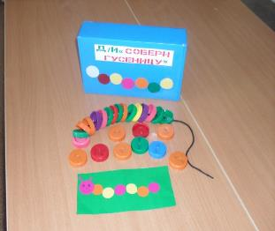

«Построй домики»

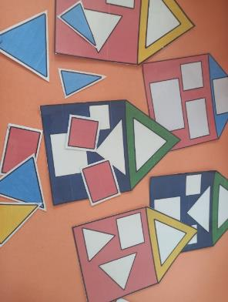

«Найди мишке пару»
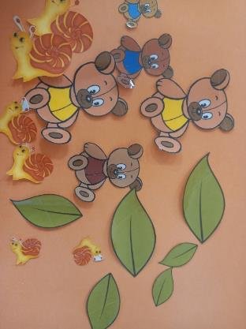

«Волшебные баночки»
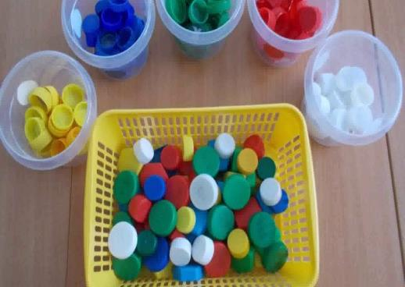

«Книжки малышки»
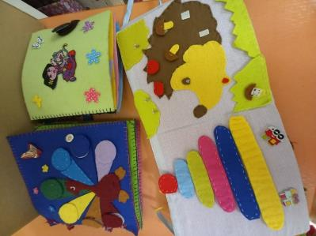

«Подбери по цвету!»
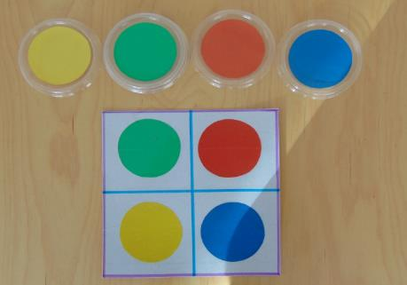

«Узнай на ощупь!»
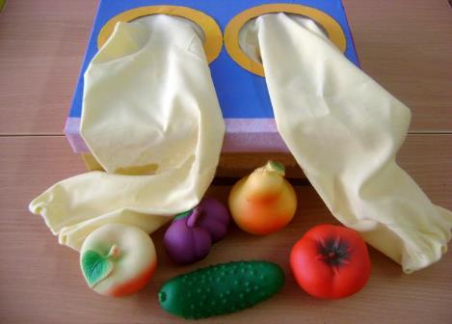

«Веселые баночки!!!»
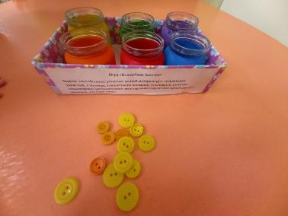

«Лабиринт»
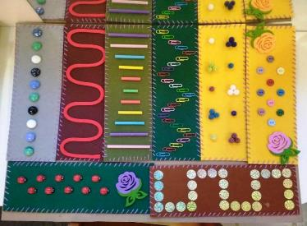

«Поможем ежикам»
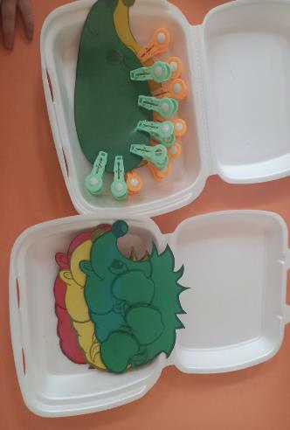

«Подбери по форме»
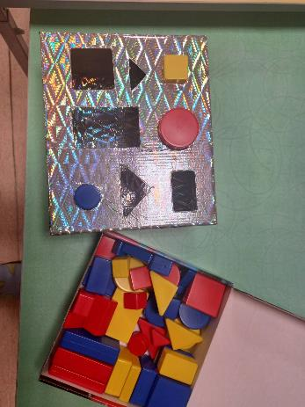

«Пальчиковый театр»
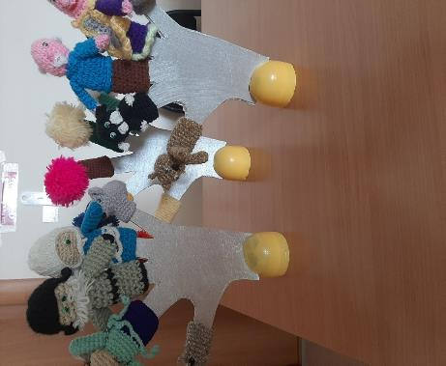

«Дорожки здоровья»
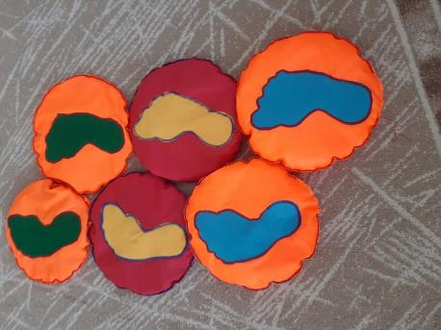

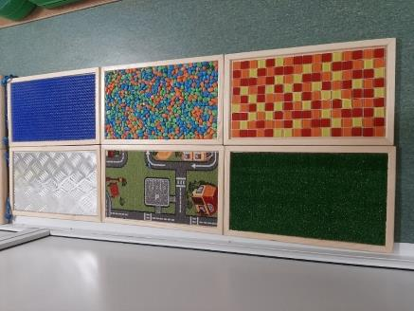

«Найди детеныша»
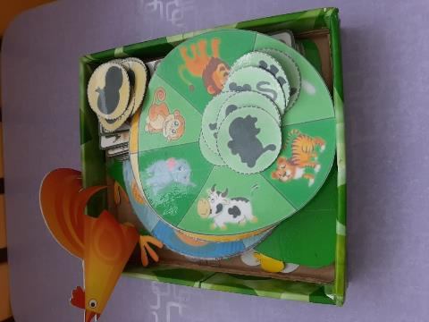

«Найди по форме»
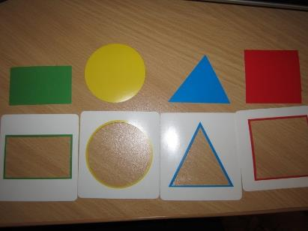

«Найди по цвету»

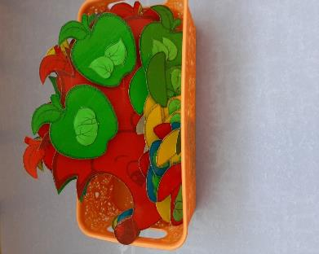

«Накормим животных»
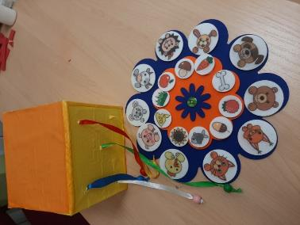

«Веселые кубики»
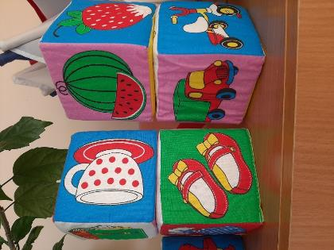

«Шумовые инструменты»
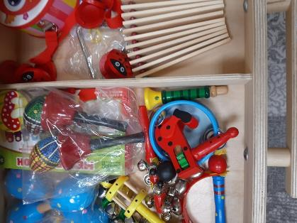

«Весело играем»
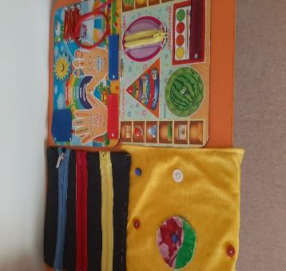

Сенсорный уголок нашей группы!

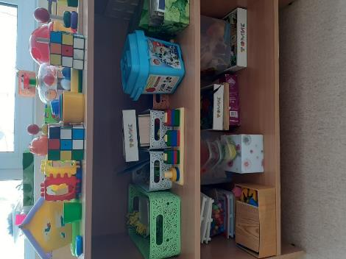

Создали буклет для родителей «Игры своими руками»
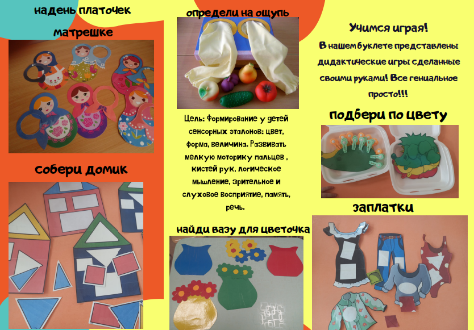

«Веселая дорожка»
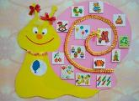

«Заплатки»
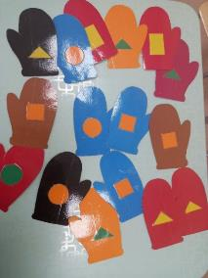

«Бизиборды»
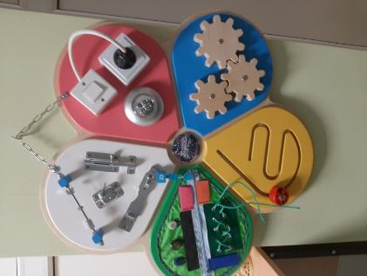

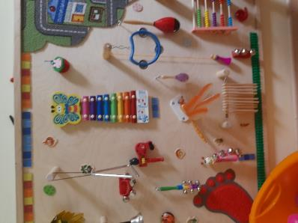
Игры с конструкторами!!!!

